**Budaya Individu Spesial Dalam Perspektif Antropologi**

Fahdi Hasan 1 Dr. Jaini B Wastap, S.Sn., M.Si 2 Dr. Sukmawati Saleh, S.Pd., M.Si 3

Yayasan Budaya Individu Spesial

Jl. H Kurdi III No 49, Pelindung Hewan, Kec Astana Anyar Kota Bandung, Jawa Barat. 40243

Tlp. 08112104121, [fahdihasanrahaidi21@gmail.com](mailto:fahdihasanrahaidi21@gmail.com)

**ABSTRACT**

Since the presence of human civilization, intercultural communication is not new, this interaction then forms ethnic groups that are met with members of other tribes and there find that they are different from one another. The identity of humans as social beings who have characteristics and indentities, where “individuals” cannot be separated, humans who have a soul and a body that have special and distinctive features, which cannot be owned by other people, because humans are basically not the same. Hereinafter rerred to as the Special Individual Culture. In the 1980s it was called disabled, in 2016 in UUD No. 8 it became disabled (people with different abilities) which means different abilities. Social psychology seeks to explain how humans think in feeling and behaving, Baron and Byrne (2004). Sociological analysis examinies the development and changes in social struktures and social processes Gunawan, (2000:3). This study aims to interpret the existence of special individuals in the form of behavior into a culture that is included in it.

Keynwors: Human, Culture, Spesial Individu, and Social Strukture.

**ABSTRAK**

Sejak hadirnya peradaban manusia, komunikasi antar budaya bukanlah hal baru, interaksi ini lalu membentuk kelompok suku ditemui dengan anggota suku lainnya dan disana menemukan bahwa mereka berbeda satu dengan yang lainnya. Identitas manusia sebagai mahluk sosial yang memiliki ciri dan identitas, dimana “individuum” yang tidak dapat terbagi, manusia yang memiliki jiwa dan raga yang memiliki keistimewaan khusus dan khas, yang demikian tidak dapat dimiliki oleh orang lain, karena manusia pada dasarnya tidak ada yang sama. Selanjutnya disebut *Budaya Individu Spesial.* Tahun 1980an disebut orang cacat, tahun 2016 dalam UUD No 8 menjadi difabel (*different ability people*) yang berarti kemampuan yang berbeda. Psikologi sosial berupaya untuk menjelaskan tentang bagaimana cara berpikir manusia dalam berperasaan dan berperilaku, Baron dan Byrne (2004). Analisis sosiologi menelaah perkembangan dan perubahan struktur sosial dan proses sosial Gunawan, (2000:3). Penelitian ini bertujuan untuk melakukan interpretasi keberadaan individu spesial dalam bentuk perilaku menjadi sebuah kebudayaan yang mencakup didalamnya.

Kata Kunci: Manusia, Budaya, Individu Spesial, Struktur Sosial

**PENDAHULUAN**

1. **Latar Belakang**

Masyarakat pada dasarnya memiliki “kekuatan untuk melakukan proses membangun peradabannya sendiri”. Dalam kumpulan individu menjadi masyarakat yaitu disebut bangsa (*nation*) telah dan pernah memiliki peradaban tinggi (high civilization), seperti: Yunani, Romawi, Maya, Inca, India, Cina, Jepang. Bangsa-bangsa tersebut mengalami pasang surut peradaban, bahkan terdapat peradaban yang punah yang ada hanya artefak-artefaknya, seperti Maya dan Inca, juga Yunani dan Romawi. Berbeda dengan India, Cina dan Jepang sampai hari ini masih menunjukan “dinamika peradaban” yang sesuai degan zamannya.

Identitas masyarakat pada dasarnya terdiri dari kebiasaan sekelompok orang-orang yang memiliki “habitus” secara khas yang dapat dimilikinya dan masing-masing memiliki perbedaan (Nalan dkk, 2016:12). Habitus adalah pengorganisasian kultur atas praktik kehidupan sehari-hari, melibatkan cita, rasa, dan emosi (Ambercome, 2010:541). Cita rasa dan emosi tumbuh dan berkembang menjadi berbeda di setiap masyarakat karena “komitmen-komitmen” sosial budaya yang dijalankan secara turun temurun. Komitmen tersebut dapat berubah bahkan berganti, ketika orang-orang (manusia) memiliki komitmen baru terhadap hal-hal yang baru, misalnya didalam memperlakukan warisan budaya, baik yang benda maupun bukan benda.

Kebudayaan (cultural) menjadi sangat penting diposisikan dalam peradaban manusia yang beragam. Unsur - unsur kebudayaan yang meliputi pada sistem yang dianutnya dapat dilihat dari bagaimana cara mereka berbahasa, meramu sistem peralatan, pengetahuan yang diampu, sistem pencaharian dan teknologi yang menstimulus mereka dalam akumulasi sosialnya, hal yang demikian juga dapat dilihat bagaimana sistem kekerabatan dan sistem organisasi sosial, juga sistem religi yang memuat kepercayaan-kepercayaan pada sang pencipta, dan kesenian yang menyatu didalamnya (Koentjaraningrat). Kesemuanya itu mencakup ciptaan masyarakat penggunanya berdasarkan kebutuhan – kebutuhan sosial masyarakat yang mempengaruhi daya hidup berperadaban (Nalan dkk, 2016:15).

Kebudayaan berakar dari kemampuan manusia untuk menyusun dan menterjemahkan pengalaman secara simbolis, kemampuan berbicara juga mengajarkan suatu pengetahuan dari manusia satu ke manusia yang lain secara terus-menerus dan berkesinambungan. Hal ini mendorong kita untuk memahami kembali terkait aspek seperti teknologi, kehidupan, norma, perilaku yang terkandung didalamnya. Dengan demikian dapat diartikan bahwa budaya merupakan suatu landasan berpikir dan tindakan yang berakar dari budi (buddhi) atau akal menurut Ralph Linton (abad ke 20) mendefinisikan elemen dan komponen budaya mendasari susunan perilaku yang dibagi dan ditularkan oleh anggota masyarakat tertentu secar turun temurun. Interpretasi dari dalam budaya terdapat keberagaman dalam masyarakat penggunanya, yang ini menjadi modal utama dalam melihat dan juga menganalisa lebih lanjut. Dalam perkembangan manusia sebagai mahluk sosial, terbentuk aneka warna yang dipandang memiliki ciri-ciri tubuh, bahasa, tulisan, sistem pengetahuan dan totalitas kehidupan manusia. Kebudayaan sebagai alat simbolik merupakan pengontrol perilaku sehingga dapat dipahami, lalu diinterpretasi dan diterjemahkan.

Proses pemaknaan simbolik kebudayaan, merupakan pemahaman dalam melakukan interpretasi terhadap sebuah simbol yang dihasilkan dari perilaku manusia yang memunculkan suatu kebiasaan yang unik sehingga komunikasi tersebut memunculkan tanda-tanda dan penanda sebagai sebuah produk-produk artefak budaya yang dihadirkan berupa lukisan, tarian, musik, gerak, postur, suara, pakaian (Geertz, The Interpretation Of Culture, 1973). Tindakan kebudayaan ini merupakan acuan bagi masyarakat dalam menjali kehidupan.

Manusia yang merupakan suatu kesatuan jiwa dan raga yang terbentuk secara individu dalam kemampuan-kemampuan jiwa, dalam pengertian bahwa setiap orang itu merupakan pribadi yang istemewa dan khas menurut corak kepribadian-nya, termasuk kecerdasan-kecerdasan yang dimiliki. Rumusan Gordon Allport dalam kepribadian yang terkandung pada diri manusia yakni: Kepribadian - kepribadian turut menentukan cara dan cirinya yang unik dan khas dalam menyesuaikan dirinya dengan linkungannya. Gerungan. 2010: 25).

Dengan demikian keberadaan Individu atau *“individuum”* antara lain ialah sesuatu yang tidak dapat terbagi ia bersifat tunggal, yang memiliki unsur jiwa dan raga yang dapat dilihat keistimewaannya, khusus dan khas, dan tidak dapat dimiliki oleh orang lain karena masing-masing memiliki keunikan. dalam ilmu pegetahuan sosial disebutkan tidak ada manusia yang persis sama, keberadaan yang manusia yang sangat beragam ini lalu kemudian membentuk menjadi sebuah kelompok masyarakat yang masing-masing kelompok ada keterhubunganya.

Individu Spesial mimiliki aspek kehidupan dan sistem budaya yang mencakup pola dan cara hidup dalam berkomunikasi dan membangun pandangan hidup dalam memahami kepercayaan pada suatu proses kehadiran Tuhan sang pencipta sebagai wujud keterkaitan dan diberlakukan oleh masyarakat pemggunanya. Budaya Individu Spesial terdapat keberagaman identitasnya yang menjadi bagian didalamnya yaitu individu yang terdiagnosis sebagai orang-orang yang memimiliki keistimewaan yaitu autisme, down sindrom, rungu/wicara, netra, cerebral palsy, ADHD (*attention Deficit Hyperactivity Disorder*) dan lain-lain. Dalam pengungkapan bahasa misalnya terdapat tanda baca yang disebut huruf *Brille* sejenis sistem tulisan sentuh yang digunakan oleh budaya Netra (Louis Brille:1851), ialah sebuah daya ungkap dengan teknik sentuhan tangan (*taktil)* dari tanda-tanda baca yang menggunakan enam titik utama dalam huruf *alfabet* sebagai lambang dan simbol angka-angka dalam *numerik* yang ini juga digunakan dalam tanda baca simbol-simbol musik, matematika dan ilmiah. Ini menjadi sebuah sistem komunikasi yang digunakan secara turun temurun hingga saat ini, membentuk sebuah budaya yang dilihat dan resapi keberadaannya dalam komunikasi sosial.

Dalam proses perkembangan sejarah manusia dalam wujud kebudayaan, isu-isu identitas yang merupakan bagian dari struktur pengusung kebudayaan ini menjadi isu yang dipandang statis. Di masa modern diikuti dengan lajunya perkembangan jaman yang serba kompleks, maka bisa dipastikan akan terjadi pergeseran nilai bahwa identitas individu atau kelompok masyarakat itu akan bersifat dinamis dalam pertukaran kebudayaan suatu kelompok ke kelompok lain yang membentuk budaya baru yang di konstruksi dan dapat dimodifikasi. Identitas ini dapat terangkum dibawah kekuasaan negara yang semuanya dapat diatur dan dapat diaktifkan yaitu terindentifisi dan dapat dibentuk atas ras, etnik, kasta, latar belakang, gender, hubungan kekerabatan, agama. Identitas kelompok atau individu ini merupakan sebuah tanda dan menjadi ciri khas lalu kemudian membentuk sebuah perilaku (Maalouf, 2000:23). Pembentukan identitas diatas dapat dilihat dalam proses perkembangan saat ini dimana pertemuan sosial budaya dalam transformasi media masa yang masif yaitu penggunaan mobile handpone adalah suatu proses budaya populer dan baru.

Dalam interaksi sosial masyrakat, setiap individu dan anggotanya akan terjadi ruang komunikasi antar sesama, dalam pembentukan ini diikuti sebuah kesepahaman dalam penggunaan bahasa juga tata cara yang disepakati sebagai alat ukur bersama, kemampuan bahasa ini sangat mempengaruhi atas bentuk ciri dan identitas gestur tubuh serta intonasi suara yang pada dasarnya ditetapkan dan diakui oleh semua anggota masyarakat pendukung kebudayaan yang sama pula, keberadaan pendukung kebudayaan ini menjadi acuan yang dipercaya juga diyakini oleh masyarakatnya.

Penelitian budaya individu spesial dalam perpektif antropologi adalah usaha kesadaran untuk menghadirkan dan melkukan analis kembali cara hidup manusia yang lebih baik, menuju pada kesetaraan dan memposisikan suatu struktur budaya dalam suatu kelompok masyarakat yang memiliki ciri dan identitas yang beragam juga berbeda ini menjadi modal budaya yang harmonis. terdapat tiga hal yang dipakai sebagai bahan pertimbangan untuk menentukan ruang lingkup kajian, yakni:

1. Aspek kehidupan yang seluruhnya merupakan masalah struktur budaya yang berkaitan dengan karakteristik individu manusia dan kemanusiaan yang diakumulasikan dalam interaksi, empati dan bersinergi. Pendekatan ini menggunakan pengetahuan (The Humanities), baik dari segi masing-masing keahlian yang dimiliki oleh indvidu manusia.
2. Hakikat manusia baik individu atau universal, beraneka ragam kebudayaan masing-masing, dalam melihat dan menghadapi lingkungan alam, sosial dan budaya. Manusia tidak hanya membentuk pola yang sama namun juga membentuk yang berbeda, sebagaimana yang terlihat ekspresinya dalam berbagai bentuk dan corak ungkapan, pikiran dan perasaan, tingkah laku dan hasil perilakunya. Manusia dalam ungkapan emosinya seperti kegelisahan, kesedihan, kebahagiaan, pengharapan dan lain-lain. (aspek psikologi sosial).
3. Simbol atau perilaku yang ditemukan dalam budaya individu spesial membentuk suatu pola atau struktur yang bisa dijadikan sebagai stimulus atau terapan untuk perubahan perilaku (aspek metodologi)
4. **Metode**

Penelitian ini menggunakan teori dekonstruksi sebagai suatu gerakan advokasi dalam pengistilahan penyandang cacatan, ABK (anak berkebutuhan khsusus), disabilitas atau difabel pada suatu pengistilahan baru yaitu “Individu Spesial”. Setelah mengamati interaksi dari keluarga dan masyarakat pada istilah yang diartikan sebelumnya dalam keterbatasan, ruang yang sangat terbatas untuk mereka (Bertens, 1996). Analisa berikut pada struktur kognitif individu dalam kaitannya dengan struktur sosial menggunakan teori habtitus yaitu prinsip yang mengatur praktik dan representasi, secara objektif dapat disesuaikan dengan hasil akhir tanpa mengasumsikan suatu kesadaran. Habitus bukan kodrat, habitus diperoleh melalui proses belajar, didalamnya terbentuk berbagai modal budaya (Bourdieu. 1977). Dalam melakukan penelitian ini diperkuat dengan teori etnografi yang berfokus pada makna sosiologi melalui observasi lapangan tertutup dari fenomena sosiokultur pada perilaku pada kehidupan kelompok budaya individu spesial (Hanifa, 2010).

Teknik pengumpulan data dengan: 1) Kajian pustaka dengan mengkaji literatur-literatur yang relevan seperti artikel pada jurnal, berbagai hasil penelitian tentang budaya individu spesial dilapangan; 2) Forum Group Discussion pada hari sabtu 28 januari 2023, dengan tema “Budaya Individu Spesial dalam Perspektif Sosiologi oleh Prof. Dr. Arthur S. Nalan. kamis 09 februari 2023, dilanjutkan dengan pengisian kuisioner.

Tulisan ini melihat budaya individu spesial dengan menggunakan paradigma posisitivistik karena berlandaskan pada filsafat positivism. Dalam pandangan filsafat positivism ialah memandang realitas, gejala atau fenomena sebagai hal yang dapat di klasifikasikan, konkrit, teramati, terukur, relatif tetap, dan terdapat hubungan sebab akibat serta menganggap realitas sosial yang terjadi sebagai sesuatu yang bersifat empirik dan dapat diobservasi secara nyata serta dapat dibuktikan hasil temuannya. Pandangan dan interpretasi tersebut untuk melihat fenomena masyarakat yang dilakukan sehingga memberi peluang dibaca kembali, paradigma positivistik ini telah memberikan sumbangan yang besar terhadap fenomena sosial yang terjadi berdasarkan realita bukan yang bersifat metafisika, (Agus Comte, abad ke-19).

**HASIL DAN PEMBAHASAN**

1. **Pengertian Budaya Individu Spesial**

Berawal dari rasa kepedulian melihat pada kondisi yang terdiagnosa, cenderung ada stigma antara bisa dan tidak bisa, atau normal tidak normal Sehingga menghantar sebuah pergerakan untuk penelitian dari bidang keilmuan antropologi yang turunannya adalah budaya, agar mampu menempatkan posisi kesetaraan ditengah masyarakat umumnya menjadi interpretasi *“Budaya Individu Spesial”*.

Tujuan dari penelitian:

1. Untuk menyajikan tentang ciri dan ragam *Budaya Individu Spesial* beserta keberadaannya yang setidaknya memberi suatu nilai kehidupan yang berguna dalam melengkapi kearifan kemanusiaan membangun kesadaran tentang kelestarian kehidupan sehari-hari. Yang dimana didalamnya terdapat tata cara, bahasa, komunikasi, aksara, pengetahuan, teknologi, yang religius.
2. Membuat penelitian yang menghasilkan kajian agar dapat digunakan oleh seluruh masyarkat, pendidik, keluarga untuk menghantar individu spesial mampu berkarya yang dapat di apresiasi baik.
3. Penelitian yang menghasilkan metode terapan dalam keilmuan seni dan budaya di ranah individu spesial.
4. **Ciri dan Ragam Identitas Individu Spesial**
5. Pengertian Down Syndrome

*Down Syndrome* merupakan orang yang memiliki ciri dan identitas yang khusus, down syndrome juga disebut juga dengan istilah lainnya yaitu *mongoloidism* karena karakter wajah mereka yang khas yaitu tedapat pada kepala tengkorak yang mengecil, lidah mereka besar dan menonjol keluar, mulut mengecil, wajah mereka cenderung lebar, mata menyipit yang berbentuk seperti tumbuhan kacang dengan berbentuk alis mata yang sedikit miring, ciri hidung mereka yang cenderung mendatar (pesek), dan ciri selanjutnya adalah jari tangan yang melebar.

Wiyani (2014:113-114) dalam pendangannya menyebutkan terkait down syndrome ini terjadi karena adanya sebuah kelainan pada susunan kromosom yang ke 21, dari jumalah 23 kromosom pada manusia umumnya, berpasang-pasangan 23 kromosom tersebut hingga melengkapi menjadi jumlahnya yaitu 46 kromosom. Pada down syndrome, jumlah kromosom urutan yang ke 21 terdiri dari tiga *trisomy*, dengan demikian totalnya jumlahnya menjadi 47 *kromosom*. Tentu ini dianggap jumlah yang berlebihan dan mengaktifkan kegoncangan pada proses kekebalan tubuh (metabolisme sel) yang demikian ini lalu disebut dengan kemunculan *down syndrome*. Kosasih (2012: 76) juga melengkapi penjelasannya yakni terkait down sindrom adalah kondisi fisik dan mental seseorang anak yang diakibatkan adanya *abnormalitas* dalam perkembangan *kromosom* yang berada pada tubuh manusia yakni berupa serat-serat khusus yang terdapat pada setiap sel, dimana bahan-bahan *genetik* didalamnya terdapat karakteristik dan indentitas seseorang. Dengan demikian dapat disebut bahwa identitas down syndrome ini memiliki ciri yang unik.

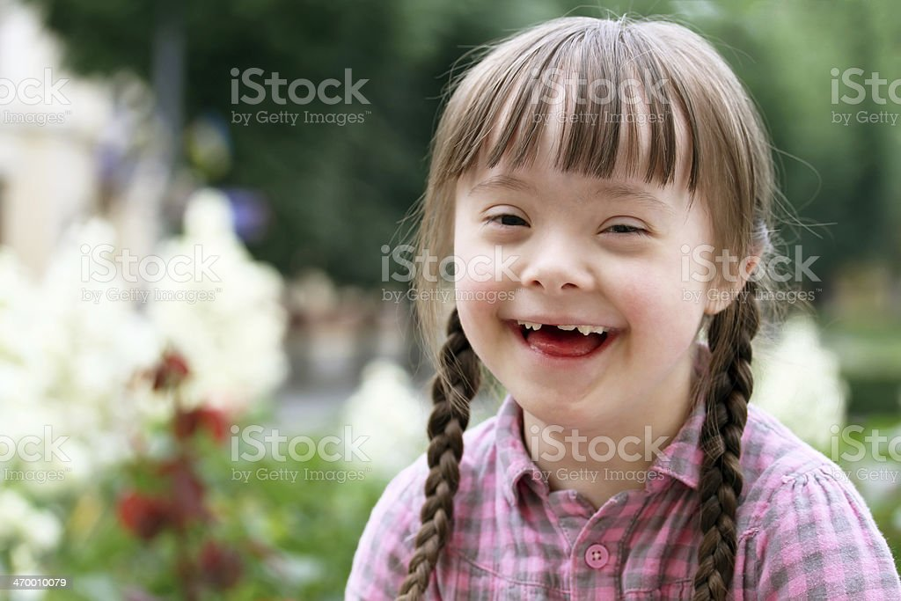

Gambar 1. Down Syndrome:

(sumber: istockphoto.com, 15 Februari 2014)

1. Pengertian Autisme

*Autisme* adalah gejala perkembangan yang timbul sebelum anak itu mencapai usia tiga tahun, yang juga disebut sebagai seseorang yang tidak dapat berinteraksi dan berkomunikasi secara efektif pada dunia luar selain dirinya (yayasan autism Indonesia). Karakteristik *autisme* secara fisik dan mental mempunyai sistem cara pandang dan hidup secara individu yang kecenderungannya dalam lingkungan sendiri sudut pandangnya yang demikian ini lalu mengisyaraktkan pada dunianya yang berbeda. Kecenderungan perilaku ini terakumulasi pada kebiasaan dalam kehidupan sehari-hari yakni perilaku yang *repetitif* (berulan-ulang), senang dalam meniru sesuatu membeo (*ekolalia*), gaya bahasa dalam daya ungkap suara yang sangat abstrak seperti gerakan seni kontemporer yang tidak menggambarkan objek dalam dunia nyata, komunikasi yang demikian desibut juga sebagai komunikasi *non verbal* Rahardjdo (2016).

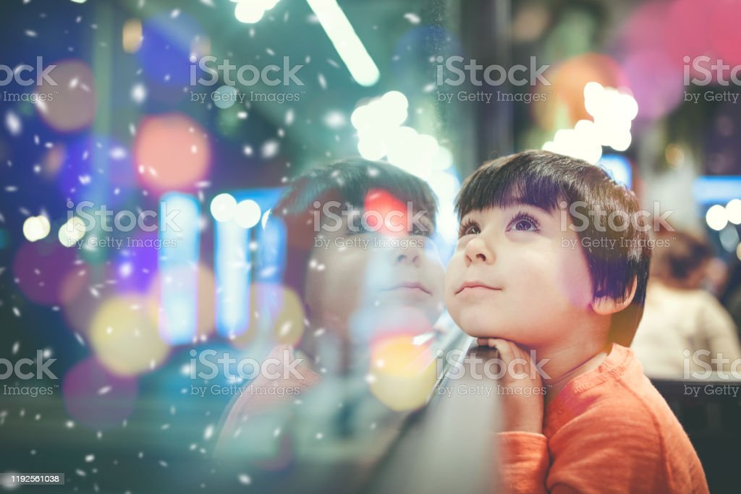

Gambar 2. Autisme:

(sumber: istockphoto.com, 12 desember 2019)

1. Pengertian Cebral Palsy

*Cebral Palsy* berasal dari kata cerebrum yang berarti sebuah perkataan dan otak, dan kekakuan yang bersumber dari kata palsy. Secara umum dapat diartikan menurut katanya *cebral palsy* berarti kekakuan yang terjadi diakibatkan oleh syaraf didalam otak. Ini menjadi gambaran yang sangat luas pada stimulus *auditory* atau pendengaran, visual atu penglihatan, serta dalam konteks berbicara. Hal yang demikian ini menunjukan bahwa kecerdasan yang dimiliki sangat kompleks seperti yang diunkapkan oleh Hordward Gerdner (1983), bahwa manusia memiliki kecerdasan ganda yang disebut *Multiple Intelegence*.



Gambar 3. Cebral palsy:

(sumber: istockphoto.com, 16 november 2018)

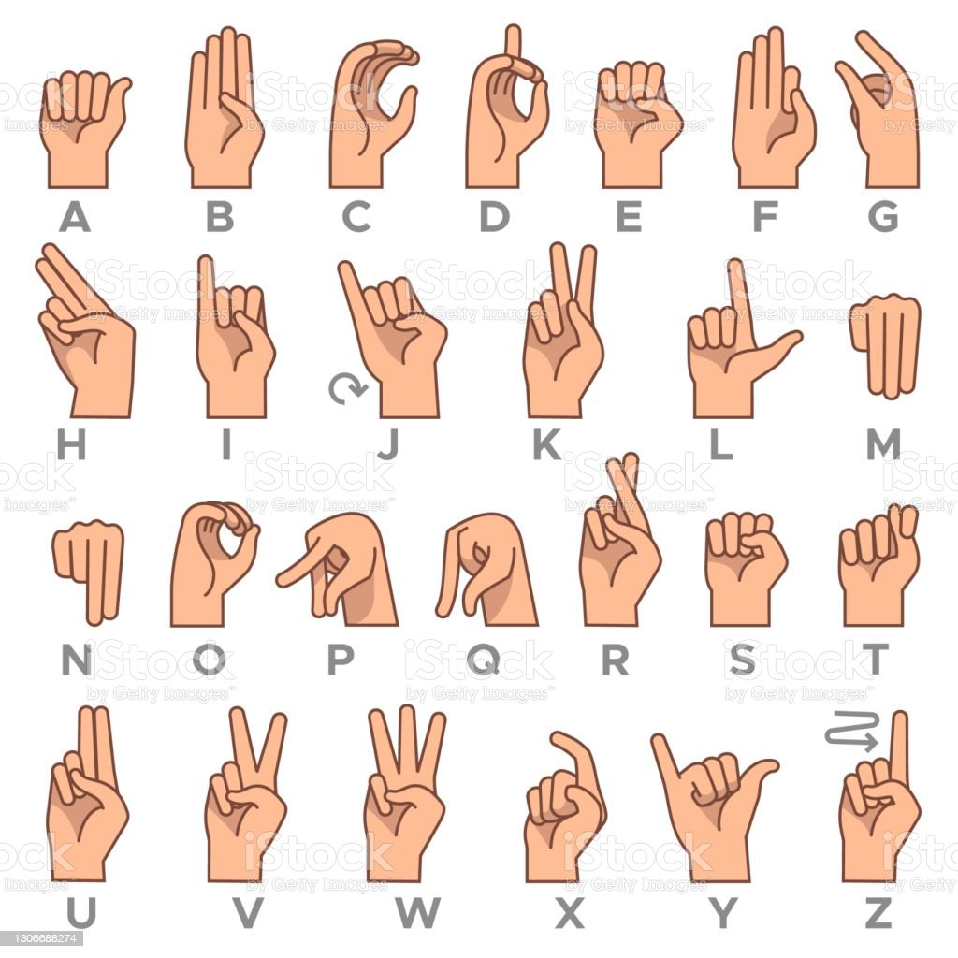

Gambar. 4. Bahasa Isyarat Bisu Tuli:

(sumber: istockphoto.com, 12 maret 2021)

1. Pengertian Tuna Netra

Dari bahasa, terdiri dari dua suku kata yakni “tuna” yang dapat diartikan tidak memiliki atau kurang sedangkan “netra” yang berti mata. Jika ini diartikan, maka tuna netra ciri utamanya yaitu orang yang memiliki kekurangan dalam penglihatan. Menurut Hadi (2005:36) tuna netra memiliki satu kesatuan yang utuh dan tidak terpisahkan antara bagian penglihatan pada organ mata. Interpretasi lain diungkapkan oleh Thomson (2012:122) tuna netra merupakan individu yang mengalami pengurangan dalam penglihatan baik secara menyeluruh (total), dan setengah melihat (sebagian). Namun adad hal yang menarik dari ciri dan identitas tuna netra, mereka justru bukan melihat dengan mata namun ketajaman mereka dalam penglihatan dengan penyesuain diri dapat melakukan dengan rasa, jiwa, insting dan perabaan. Hal yang demikian ini dapat dilihat dengan hadirnya tanda baca dengan huruf Brille dimana sistem tulisan sentuh ini digunakan sebagai alat komunikasi antara sesema budaya netra, yang dimana sistem ini diciptakan oleh Lous Braile (1819), seorang warga yang berasal dari Prancis yang juga seorang netra. Kebiasaan dan ciri indentitas tuna netra dapat dilihat dengan klasifikasi penglihatan secara visual yang teridiri dari:

1. Tuna netra yang memiliki daya penglihatan ringan (*defittive/low vison*; yakni mereka yang memiliki setengah dalam penglihatan visual.
2. Tuna netra yang memiliki daya penglihatan setengah berat (*partially sighted*); yakni dalam proses stimulus visual (penglihatan) menggunakan kaca pembesar, dan mambu membaca tulisan yang berkarakter tebal. Kategori ini masuk pada membaca sebahagian dalam proses penglihatan.
3. Tuna nentra yang melihat dengan daya penglihatan visual, yakni mereka yang dalam proses menjalani hidup dari bangun tidur sampai tidur kembali, mereka melakukan aktifitas demikian dengan meraba, merasa yang diimplementasikan ke dalam kecerdasan. Selanjunya menurut Amstrong yang diambil dalam Sujiono (2010:59) mengungkap dimana kecerdasan *kinestetik* adalah kecerdasan tubuh (fisik) dimana seseorang yang berkemampuan dan terampil menerapkan tubuhnya dalam melakukan gerak-gerak dalam membangun suatu aktifitas.

Berdasarkan klasifikasi diatas dapat disimpulkan sistem ini menjadi simbol komunikasi dalam budaya netra yang sangat menarik menjadi bahan pembelajaran buat masyarakat luas untuk lebih jauh memahami struktur kebudayaan yang dimiliki oleha tuna netra. Hal yang dimikian ini menjadi modal untuk terjadi elaborasi dalam memahami keberagaman yang romantis, dimana sosial dan budaya adalah suatu perjuangan manusia yang disejajarkan oleh waktu dana lam, kesemuannya merupakan kejayaan masyarakat dan bukti dari kemakmuran Dewantara (1889 – 1959).



Gambar 5. Tuna netra:

(sumber: istockphoto.com, 04 agustus 2022)

**Simpulan**

Budaya Individu Spesial merupakan keberadaan dari struktur kebudayaan yang meliputi bahasa, aksara, komunikasi, dalam bentuk perilaku. Membukakan sebuah interpretasi diranah kelimuan seni dan budaya dalam perspektif antropologi, sebagai akumulasi keilmuan yang hakiki, harmonis pada interaksi sosial. Berdasarkan akumulasi sistem struktural ini, keberadaan individu spesial dianggap turut serta dalam ruang interaksi sosial. Ada beberapa nilai yang terkandung di dalam melihat budaya individu spesial yakni mereka adalah kaum (manusia) yang memiliki hati yang bersih, jiwa yang tegar, sabar, tidak melakukan pembenaran sepihak dan lain sebagainya yang secara organik dimiliki dalam bawaan tradisi budaya individu spesial. Dengan penelitian ini maka di muculkan satu keberadaan budaya baru dalam paradigma memanusiakan manusia dengan pendekatan keilmuan antropologi sebagai landasan kuat memaparkan hal budaya dari suatu kelompok dalam perilaku individu spesial.

Ada beberapa nilai sosial, nilai budaya dan juga nilai sombolik yang terkandung dalam Budaya Individu Spesial diantaranya adalah cara berpikir, cara pandang yang terakumulasi dalam sebuah sistem kebudayaan yang dianut.

**Daftar Pustaka**

**Artikel:**

Amanullah, (2022). Mengenal Anak Berkebutuhan Khusus: Tuna Grahita, Down Syndrom dan Autisme.

Nurwida dkk, (2022) *Meninkatkan kemampuan mengenal bagian-bagian tumbuhan Melalui Media Konkret Pada murid Cebral Palsy Tipe Spastik Kelas IV Di UPT SLBN 1 Soppeng.*

Agustina, Leoni dkk. (2010). Sosiolingguistik. *Studi lingguistik,*

Aristoteles. (384-322 SM). *seorang filsuf menganggap bahwa secara alamiah manusia bersifat sosial.*

Adriyanto Eko. 2016. *Budaya Populer sebagai Medium sebagai perlawanan dan penghindaran:*

Ismani, Danu. (2014). Ketahanan Budaya “pemikiran dan wacana”.

Mayadah, Ummi. (*2020). Ajaran di dalam Filsafat Posistifisme Auguste Comte. Prodi Aqidah dan Filsafat Islam.*

Nasution, Albani dkk. (2015). Ilmu Sosial Dasar.

Rahardjo, Mudjia. (2018). Paradigma Interpretatif.

Soeparno, Koencoro. (2011). *Social Psikologi: The Passion Of Psicology.*

Subchi, Imam. (2018). Pengantar Antropologi.

Suryandari, Nikmah. (2019). *Ketika memasuki abad ke-21,*

Saleh, Achirudin. (2020). Psikologi Sosial.

Susena, Danang. (2017). Komunikasi Kesukubangsaan.

**Buku:**

Koentjaraningrat, (1990). Pengantar Ilmu Antropologi. Rineka Cipta, Jakarta.

Mustopo, M Habib. (1989). Ilmu Budaya Dasar, kumpulan essay Manusia dan Budaya. Usaha Nasional Surabaya.

Soekanto, Soerjono. (1982). Sosiologi Suatu Pengantar. Raja Grafindo Persada, Jakarta.

**Website/Laman:**

<https://pixabay.com/id/images/search/tunanetra/>. Diakses tanggal 21 April 2023

<https://www.istockphoto.com/id/search/2/image?phrase=cerebral+palsy>. Diakses tanggal 21 April 2023.